Tillsynsbegäran – information om höga naturvärden i avverkningsanmälan A 8615-2026 i Sollefteå kommun
Detta dokument behandlar höga naturvärden i avverkningsanmälan A 8615-2026 i Sollefteå kommun. Denna avverkningsanmälan inkom 2026-02-12 21:57:50 och omfattar 4,5 ha.
Vi begär härmed att Skogsstyrelsen fattar beslut enligt miljöbalken som säkerställer att skogens höga naturvärden bevaras samt säkerställer att EU-lagstiftning efterlevs och att artskyddsbrott förhindras. Vi önskar även ta del av de ställningstaganden och beslut som myndigheterna meddelar till följd av aktuell avverkningsanmälan och föreningens inlaga (se 34 § förvaltningslagen).
Nedan beskrivs fynd av naturvårdsarter som gjorts i det avverkningsanmälda området.

Naturvårdsarter
I avverkningsanmälan har följande 2 naturvårdsarter hittats: granticka (NT) och springkorn (S). Av dessa är 1 rödlistade. För rödlistade arter har rödlistekategorin angivits inom parentes. Arter som är signalarter enligt Skogsstyrelsen har markerats med (S).
De påträffade naturvårdsarterna är ett tydligt kvitto på att detta rör sig om en skog med höga naturvärden. I Figur 1 visas en karta över det avverkningsanmälda området, där samtliga fyndplatser för naturvårdsarter som finns registrerade på Artportalen har markerats.
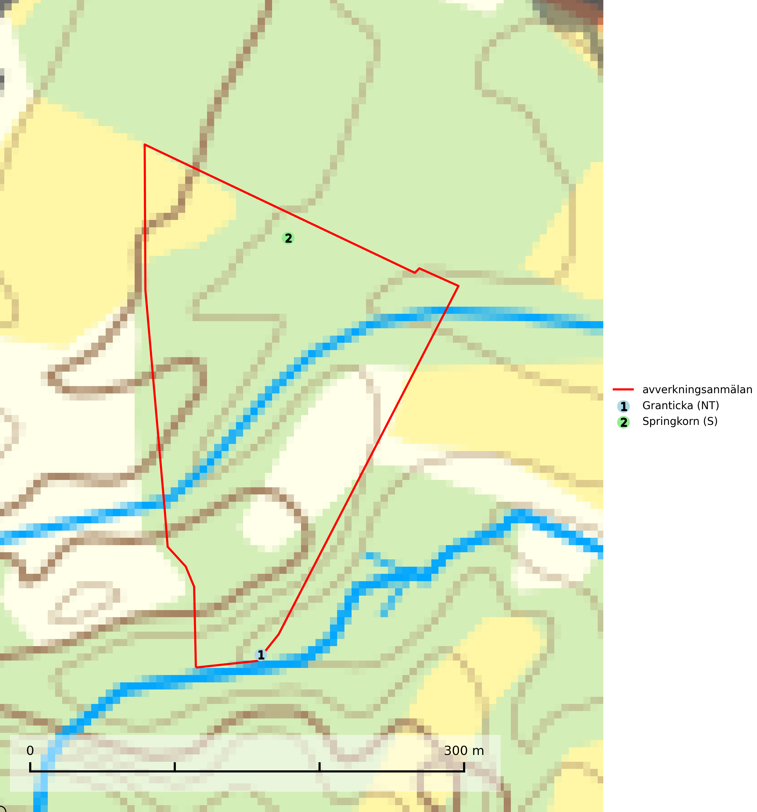
Figur 1. Fyndplatser för naturvårdsarter i det avverkningsanmälda området (röd linje). Markörer utan svart kant är placerade på fyndplatsen. Markörer med svart kant är placerade vid sidan av fyndplatsen och har ett svart streck som visar fyndplatsens exakta position. Kartans mittpunktskoordinat är N 7037186, E 591670 i SWEREF 99 TM.
Granticka (NT) förekommer främst i äldre skogar med naturskogskaraktär, liksom i dimensionsavverkade och plockhuggna skogar. I äldre grannaturskog i norra Sverige är den alltjämt en förhållandevis vanlig karaktärsart, medan den längre söderut blir allt mer sällsynt. I Götaland och delar av Svealand är den en god signalart för skyddsvärda granskogsmiljöer. Arten bedöms ha minskat starkt under senare år på grund av skogsavverkningar, då den framför allt växer i äldre granskog med långvarig grankontinuitet. I urskogsliknande bestånd i norra Sverige kan ibland påträffas den mycket sällsynta tickan grantickeporing (VU), som lever på döda grantickor (SLU Artdatabanken, 2024; Nitare & Skogsstyrelsen, 2019).
Springkorn är en kärlväxt som blir upp till en meter hög och kan bilda stora bestånd, ofta i skuggiga, fuktiga och mullrika skogsmiljöer. Den är uttorkningskänslig och hotas främst av dräneringsåtgärder och kalavverkning samt eventuellt även av den införda växten blekbalsamin. Arten är på många håll skyddad i naturreservat med lundartad vegetation i raviner men de främsta förekomsterna på moränlera vid sjöstränder har ett sämre skydd. Springkorn är typisk art för 9080 Lövsumpskog, 9750 Svämlövskog och 9760 Svämädellövskog samt värdväxt för de sällsynta och rödlistade fjärilsarterna gulryggig fältmätare (VU), nätådrig parkmätare (VU), springkornsrotvecklare (VU) och springkornsfältmätare (NT) (SLU Artdatabanken, 2024).

